Suivre les étapes suivantes pour installer Microsoft 2021 permanemment :

1. Déposer le dossier office2021 dans son disque local C
2. Ouvrir le PowerShell en faisant un shift + clic droit + « ouvrir le PowerShell ici » et Installer la suite office en suivant les instructions de la vidéo [(60) ✅ Résolu 2024 Comment Télécharger et Installer Microsoft Office gratuitement | MICROSOFT OFFICE 2023 - YouTube](https://www.youtube.com/watch?v=adda-aQfVAw&t=628s)
3. Une fois terminé, que la suite office soit activée ou non, elle est déjà installée.
4. Aller sur google, taper Maasgrave ([Scripts d’activation Microsoft (MAS) | MAS (massgrave.dev)](https://massgrave.dev/)), puis sélectionner la première option.
5. Sur la méthode 1, copier le lien suivant :

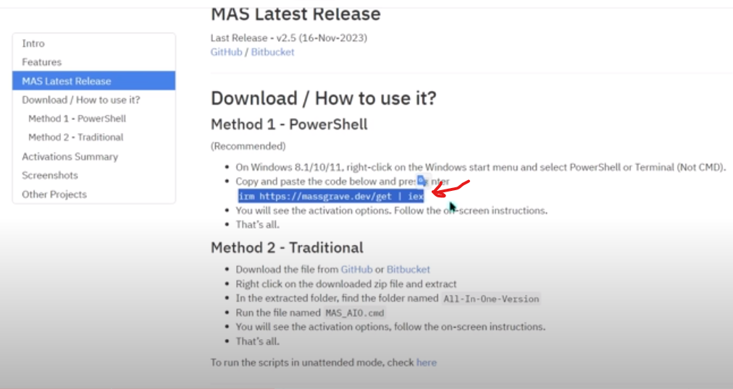

1. Ouvrir le PowerShell depuis la barre de recherche du menu démarrer, et coller ce code puis appuyer sur la touche ENTRER du clavier.

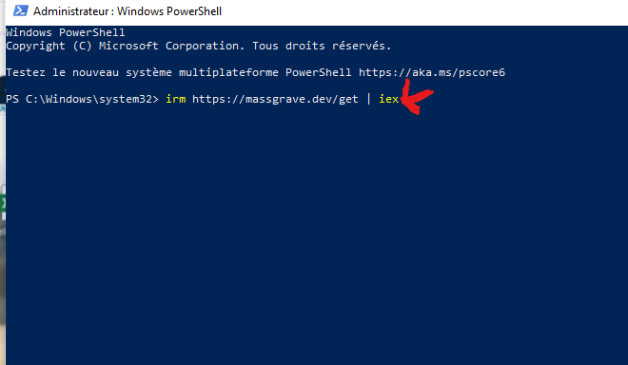

1. Sur la fenêtre ci- dessous qui apparait, entrer le numéro correspondant à Ohook,

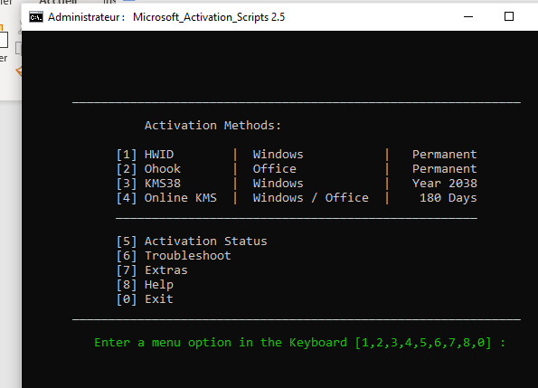

1. Puis entrer le numéro correspondant à Install Ohook office Activation
2. Enfin entrer le numéro correspondant à Exit, puis fermer l’invite de commande. La suite est désormais installée !